附件3：

参会回执

序号 | 单位名称 | 参会人员 | 职务 | 联系方式 | 备注
1 |  |  |  | 手机长号：  公安虚拟号：

公司实际办公地属于 区 填表人： 联系方式： 填表日期：2025.4.
填报要求：
1、参会人员为“附件1单位会员主要负责人”（法人或总经理或副总经理的其中1人）和“附件2个人（理事）会员本人”，因会场座位有限，仅限1人参会；
2、参会人员信息请认真填写，联系方式中无虚拟号的，填“无”；
3、表格填写完整后，务必于4月11日前发协会邮箱：hzba@163.com；（表格无需盖章，原word格式发送）
4、发送邮件时，请注明XX公司；

附：天元大厦6楼“弈府厅”引导：

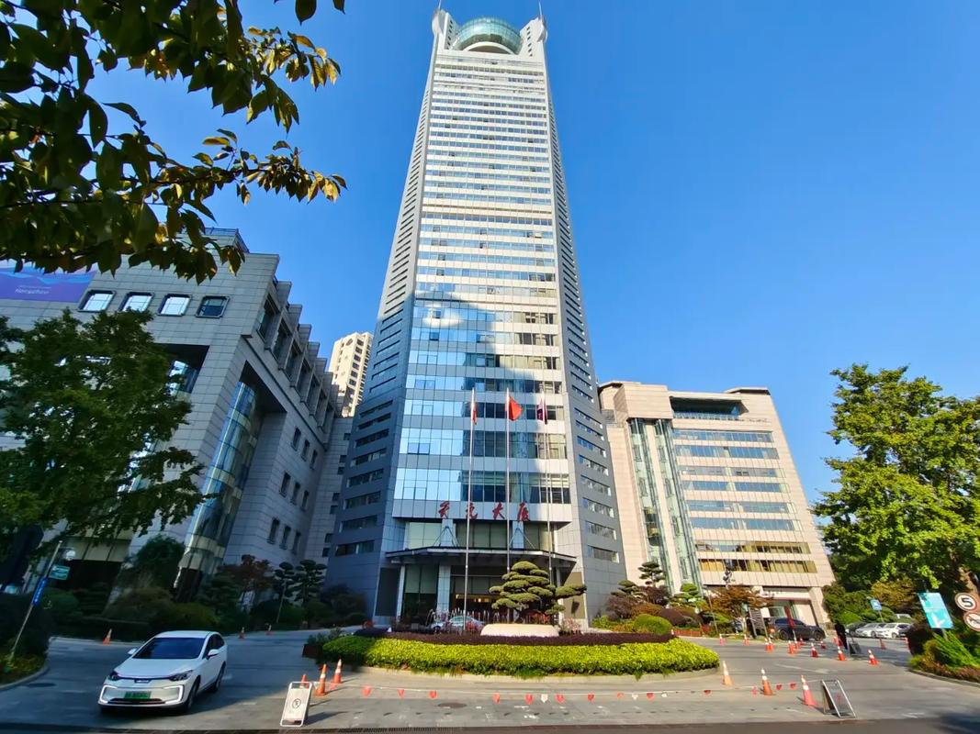

从大厦正门进大厅后，右手转弯至观光电梯上6楼，到楼层后出电梯右手转弯，或看楼层电子屏指引至“弈府厅”。
如是从地下室停车场上楼，最好也是坐观光电梯上6楼，这样方便找到会议场地“弈府厅”。

